**jdk1.4密码不可逆与密码密文传输的补充**

1. 其他步骤与1.6的一样
2. 将hanweb-pwd-jdk1.4.jar、hanweb-security-jdk1.4.jar，放入程序的lib目录如果有hanweb-pwd.jar和hanweb-security.jar需要删除（这是1.6jdk的）
3. 将jdk依赖包放入jdk的目录

放入j2sdk1.4.2_10\jre\lib\ext下

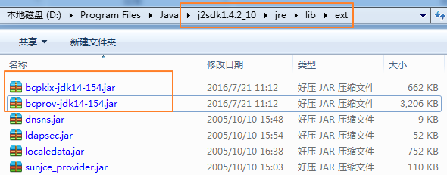

1. 修改配置文件

在 j2sdk1.4.2_10\jre\lib\security\java.security文件中加入security.provider.6=org.bouncycastle.jce.provider.BouncyCastleProvider

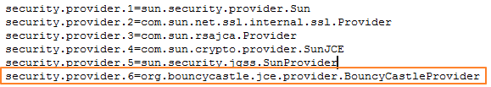

配置完毕之后加密解密的使用用法与1.6的一样